Game Design Document
FALLEN

1. Vision, Scope, dan Goal Project

Vision
FALLEN dirancang sebagai game 2D PvP fighting yang mengutamakan kecepatan pertarungan dan ruang kompetisi dari kombinasi serangan, combo, movement, dan arena yang benar-benar dipakai sebagai elemen di game-nya. Karakter dibuat unik satu sama lain, sehingga tiap pertandingan terasa berbeda tergantung siapa yang dipilih dan di mana mereka bertarung.

Scope
Scope FALLEN dibuat tegas supaya project tetap realistis untuk dikerjakan dalam waktu terbatas, tanpa membengkak jadi fighting game sekelas Tekken atau King of Fighters penuh.
Yang masuk dalam scope: minimal dua karakter playable untuk prototype, masing-masing dengan gaya bertarung berbeda; sistem combat berupa light attack, heavy attack, combo sederhana, block, dodge, knockback, damage, dan HP; sistem movement berupa jalan, lari, jump, pergerakan di udara, dan gravity; satu arena utama dengan platform, platform atas, dan jurang atau death zone; mode 1 vs 1 local PvP di satu perangkat PC, dengan Player 1 memakai WASD dan Player 2 memakai arrow keys; serta UI dasar mulai dari main menu, character select, HP bar, sampai layar menang-kalah dan rematch.
Yang belum masuk scope untuk versi ini: story mode panjang, open world, quest system, inventory, leveling ala RPG, online matchmaking, server multiplayer, shop atau microtransaction, serta cutscene dan voice acting. Fitur-fitur ini bisa jadi bahan pengembangan lanjutan kalau project ini diteruskan setelah prototype selesai.

Goal of Project
- Membangun sistem combat, movement, dan PvP yang playable untuk dua pemain di satu perangkat.
- Menghasilkan minimal dua karakter playable dengan identitas dan gaya bertarung yang berbeda.
- Membangun satu arena fighting yang ikut memengaruhi strategi pertarungan, bukan sekadar latar.
- Menyelesaikan prototype yang bisa dimainkan penuh: character select → fight → victory → rematch.

2. Team Roles / Partisipasi dan Kontribusi Anggota
Bagian tabel di bawah ini sengaja dikosongkan supaya diisi langsung oleh tim (nama, NIM/Student ID, dan peran masing-masing).
Team Members | Student ID | Role

3. Key Requirements Summary

Design
Untuk menentukan desain FALLEN, tim melakukan riset terhadap fighting game yang sudah lebih dulu ada, terutama pada sisi combat dan sistem jatuh dari arena. Dari riset ini tim menyusun konsep karakter dan arena, lalu masuk ke tahap prototyping. Selama proses pengembangan, playtest dilakukan berkala untuk memastikan combat terasa responsif dan seimbang antara kedua pemain.

Technology
FALLEN dikembangkan menggunakan Godot 4. Godot dipilih karena gratis, open-source, dan punya pipeline 2D yang memang dirancang untuk game seperti ini — mulai dari AnimationPlayer, physics 2D, sampai sistem input yang mudah dipetakan ke dua set kontrol berbeda dalam satu perangkat. GDScript-nya juga cukup ringan dipelajari untuk tim yang baru pertama kali membangun sistem combat dari nol.

People
Pembagian peran tim (programmer, character designer, level/arena designer, dsb) diisi menyusul sesuai susunan tim yang sebenarnya.

Timeframe
Timeline pengerjaan (pembagian minggu untuk riset, prototyping, dan playtest) diisi menyusul oleh tim.

4. Concept Summary

Title
Judul game adalah FALLEN. Tagline: “Siapa yang Pantas Duduk di Kursi Fallen?”

Gameplay Hook
FALLEN adalah pertarungan 1 vs 1 lokal di mana dua pemain saling berhadapan untuk memperebutkan gelar Fallen — sebuah kursi atau tahta yang hanya bisa direbut lewat pertarungan langsung. Hook utamanya bukan cerita panjang, tapi pertarungan itu sendiri: siapa yang lebih menguasai combo, movement, dan pemanfaatan arena, dialah yang berhak mengklaim gelar tersebut.

Genre
2D PvP Fighting / Action.

Theme
Tema besar FALLEN adalah perebutan kekuasaan lewat kekuatan bertarung: setiap karakter punya alasan sendiri untuk mengejar kursi Fallen, dan satu-satunya cara membuktikan kelayakan itu adalah dengan menjatuhkan lawan, baik lewat HP yang habis maupun dengan melemparnya keluar arena.

Platform
PC, dimainkan secara local multiplayer di satu perangkat yang sama.

5. Target Audience / Market Analysis
FALLEN menyasar target audience semua umur, dengan penekanan pada pemain yang senang bermain bersama teman atau keluarga di satu perangkat — gaya couch multiplayer yang cepat dimengerti tapi tetap punya ruang untuk jadi kompetitif. Audiens primer adalah penggemar fighting game kasual yang ingin sesi main singkat dan seru tanpa harus menghafal sistem yang rumit. Audiens sekunder adalah pemain yang lebih menyukai sisi kompetitif, mengejar penguasaan combo dan movement secara mendalam.

6. Game Setting / Story
FALLEN berlatar di sebuah arena tempat para petarung berkumpul untuk memperebutkan satu hal: gelar Fallen. Kursi ini dipercaya hanya boleh diduduki oleh petarung yang benar-benar sanggup menjatuhkan semua penantang lain, baik lewat kekuatan combat maupun penguasaan arena. Setiap karakter datang dengan motivasi masing-masing untuk merebut gelar tersebut — detail latar belakang dan lore tiap karakter masih dalam pengembangan dan akan disusun seiring desain karakter final ditentukan.

7. Gameplay System

Rules and Mechanics
Mekanik inti FALLEN terdiri dari light attack, heavy attack, combo sederhana, block, dodge, dan knockback. Damage yang diterima mengurangi HP, sementara knockback bisa mendorong karakter keluar dari platform menuju death zone. Kemenangan didapat lewat dua jalan: menghabiskan HP lawan sampai nol, atau menjatuhkan lawan keluar dari arena.

Gameplay Modes
Untuk versi prototype, FALLEN hanya punya satu mode: 1 vs 1 Local PvP di satu perangkat, dengan Player 1 menggunakan WASD dan Player 2 menggunakan arrow keys, masing-masing dengan tombol attack, dodge, dan skill sendiri. Mode tambahan seperti local tournament atau CPU opponent bisa menjadi pengembangan lanjutan di luar scope prototype ini.

Reward System / Achievements
Karena FALLEN adalah PvP murni tanpa dunia untuk dijelajahi, “reward” di sini bukan berupa item atau clue seperti pada game eksplorasi, melainkan hasil pertandingan itu sendiri: kemenangan round, dan pada pengembangan lanjut bisa ditambahkan pencatatan win-rate atau rekor pertandingan sebagai bentuk progres pemain.

Summary of Game Options
Saat pertama masuk, pemain akan melihat kontrol dasar di layar character select sebelum masuk ke arena. Pengaturan kontrol dan opsi lain tetap bisa diakses dari menu jika pemain lupa. Untuk versi prototype belum ada tingkat kesulitan karena sifatnya player-vs-player, bukan melawan AI.

8. Feedback and Internal Economy Worksheet and Checklist
Sumber daya utama dalam internal economy FALLEN adalah HP dan posisi karakter di arena (jarak dari death zone). HP berkurang lewat serangan lawan dan menjadi indikator feedback negatif langsung, sementara posisi di arena berfungsi sebagai bentuk tekanan tambahan: semakin dekat ke tepi, semakin besar risiko kena knockback yang berujung fatal.
Nama Resource | Cara Dipakai dalam Game
HP | Berkurang setiap kali karakter terkena serangan lawan; mencapai nol berarti kalah.
Posisi di Arena | Menentukan seberapa besar risiko karakter terlempar ke death zone saat kena knockback.

9. Feedback and Balance Worksheet and Checklist
FALLEN dibuat adil karena kedua pemain memakai aturan dan kemampuan combat yang sama persis, hanya karakter dan gaya bertarungnya yang berbeda. Stabilitas permainan dijaga lewat sistem block dan dodge yang memberi pemain jalan keluar dari tekanan combo lawan, sehingga satu kesalahan kecil tidak langsung berujung kekalahan. Sisi engagement datang dari kombinasi dua ancaman sekaligus — HP habis dan terlempar keluar arena — yang memaksa pemain terus waspada terhadap posisi, bukan cuma fokus menyerang.

10. Art Design (Visual and Audio)

Visual Direction
Arah visual FALLEN memakai pixel art dengan nuansa gelap dan sedikit gritty, sejalan dengan tema perebutan kekuasaan lewat pertarungan. Palet warna dan detail arena akan dibuat kontras supaya karakter tetap mudah dibaca saat combat berlangsung cepat.

Reference Art
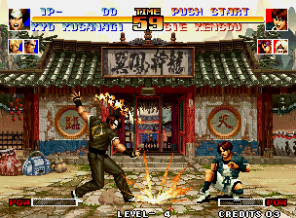
Referensi: The King of Fighters — dipakai sebagai acuan untuk fungsi berantem (light/heavy attack, combo) dan sistem darah/HP.
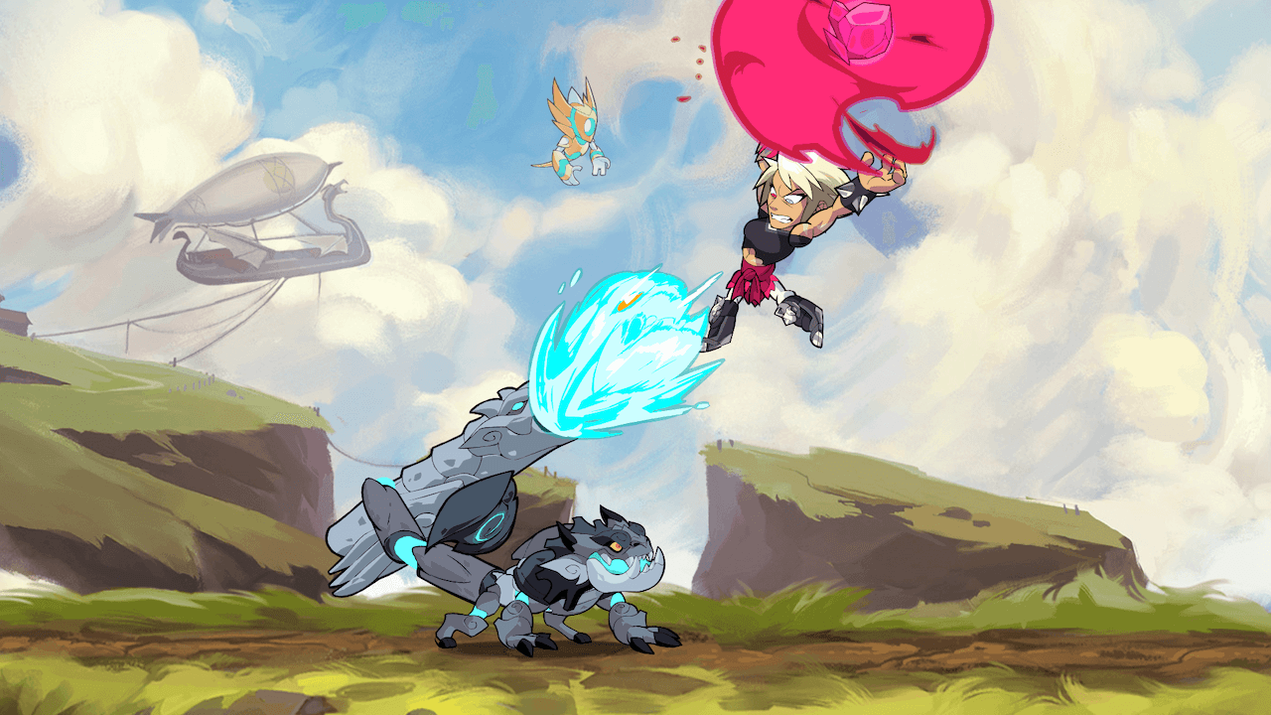
Referensi: Brawlhalla — dipakai sebagai acuan untuk sistem jatuh/knockback dan kemenangan lewat menjatuhkan lawan keluar arena.

Environment Description
Arena dibangun di Godot 4 memakai TileMap dan physics 2D untuk platform, jurang, dan platform atas. Setiap elemen arena diposisikan supaya ikut memengaruhi keputusan taktis pemain — misalnya platform sempit yang memaksa pemain lebih berhati-hati menggunakan knockback.

Game Characters
Desain karakter final masih dalam pengembangan. Untuk prototype, arah yang dipegang adalah: minimal dua karakter dengan siluet dan gaya bertarung yang jelas berbeda satu sama lain, supaya pemain langsung bisa membedakan lawan meski hanya lewat gerakan.

Audio Direction
Musik dan sound effect FALLEN dibuat untuk mendukung tempo cepat pertarungan — lebih energik dibanding musik ambient, dengan sound effect combat (hit, block, knockback) yang tegas supaya pemain dapat feedback audio instan saat serangan kena atau diblok.

11. User Interface Design untuk Target Platform

In-Game UI Design
UI dalam pertandingan menampilkan HP bar untuk kedua pemain, indikator arah hadap karakter, countdown sebelum “FIGHT!”, serta layar victory dan defeat di akhir round.

Out of Game UI Design
Menu utama menyediakan opsi masuk ke character select, arena select, dan settings. Dari character select pemain lanjut ke arena select sebelum pertandingan dimulai.

Controller / Controls Design
Player 1 memakai WASD untuk movement, ditambah tombol terpisah untuk attack, dodge, dan skill. Player 2 memakai arrow keys dengan susunan tombol serupa. Karena versi ini masih PC-only, dukungan controller belum masuk scope prototype.

12. Description of Any Level Re-Design
Belum ada perubahan besar pada desain level karena ini masih rancangan awal FALLEN. Bagian ini akan diperbarui jika ada penyesuaian arena setelah playtest pertama.

13. Detail of the Technical Design

Requirements Analysis

Technical Hardware
FALLEN ditargetkan berjalan di PC dengan spesifikasi menengah, mengingat game 2D pixel art tidak membutuhkan GPU kelas atas. CPU tetap perlu cukup untuk menangani input dua pemain secara bersamaan tanpa delay, karena fighting game sangat sensitif terhadap timing.

Technical Software
Software utama yang dipakai adalah Godot 4 untuk pengembangan game, dan software pixel art (misalnya Aseprite) untuk membuat sprite dan animasi karakter.

System Intelligence
Untuk prototype ini belum ada AI, karena FALLEN berfokus pada PvP antar manusia. AI untuk CPU opponent bisa dipertimbangkan sebagai pengembangan lanjutan di luar scope saat ini.

Data Management / Support
Pada tahap prototype, data yang perlu disimpan hanya sebatas pengaturan (settings) seperti volume audio dan mapping kontrol. Sistem save progres belum diperlukan karena tidak ada mode campaign atau progres jangka panjang.

2D / 3D Graphics
FALLEN sepenuhnya 2D. Sprite karakter dan aset arena dibuat sebagai pixel art lalu diimpor ke Godot 4 memakai AnimatedSprite2D atau Sprite2D dengan SpriteFrames.

Animations
Animasi yang dibutuhkan untuk tiap karakter mencakup idle, walk, jump, fall, dodge, light attack, heavy attack, hit, dan death. Godot 4 menyediakan AnimationPlayer yang cukup fleksibel untuk mengatur transisi antar animasi combat ini.

14. Appendices

Feedback and Internal Economy Worksheet and Checklist
Resource utama yang dipakai dalam internal economy FALLEN adalah HP dan posisi di arena, sebagaimana sudah dijelaskan pada bagian 8. Pola ekonomi yang relevan di sini adalah Multiple Feedback pattern: pemain menerima feedback negatif lewat HP yang berkurang dan risiko posisi dekat death zone, sekaligus feedback positif lewat keberhasilan block atau dodge yang membuka celah serangan balik.

Feedback and Balance Worksheet and Checklist
Type of Feedback | Input Resource | Output Resource | Goal of Feedback
Negative | Serangan lawan | HP berkurang | Mendorong pemain menghindar atau memblokir, bukan asal maju menyerang.
Negative | Knockback dekat tepi arena | Risiko keluar arena / kalah | Membuat posisi jadi pertimbangan taktis, bukan cuma damage race.
Positive | Block / dodge berhasil | Celah serangan balik | Memberi penghargaan pada pemain yang membaca pola serangan lawan.

Dari sisi fairness, kedua pemain memakai aturan dan kemampuan yang identik, hanya karakter yang membedakan gaya bertarung. Dari sisi stability, mekanisme block dan dodge mencegah satu rangkaian combo langsung menentukan hasil pertandingan. Dari sisi engagement, kombinasi ancaman HP dan knockback membuat pemain harus terus membaca dua hal sekaligus: damage dan posisi.

Difficulty of the Game
Absolute Difficulty | Relative Difficulty | Perceived Difficulty
Pemain perlu refleks cepat untuk membaca pola serangan lawan dan membalas dengan timing block, dodge, atau combo yang tepat. | Tantangan bergantung penuh pada skill lawan (pemain manusia lain), bukan AI dengan tingkat kesulitan tetap. | Pemain baru mungkin merasa kewalahan di awal karena banyak opsi (attack, block, dodge, skill) yang harus dikuasai bersamaan, tapi kontrolnya sendiri sederhana untuk dipelajari.

User Testing (USE Model)
Pengujian akan difokuskan pada tiga hal: apakah kontrol dua pemain di satu keyboard terasa nyaman dan tidak saling tabrakan tombol (User), apakah sistem combat dan knockback terasa responsif serta seimbang antar karakter (System), dan apakah pertandingan terasa seru dan membuat pemain ingin rematch (Experience). Detail metode dan hasil pengujian akan diisi setelah sesi playtest pertama dilakukan.

